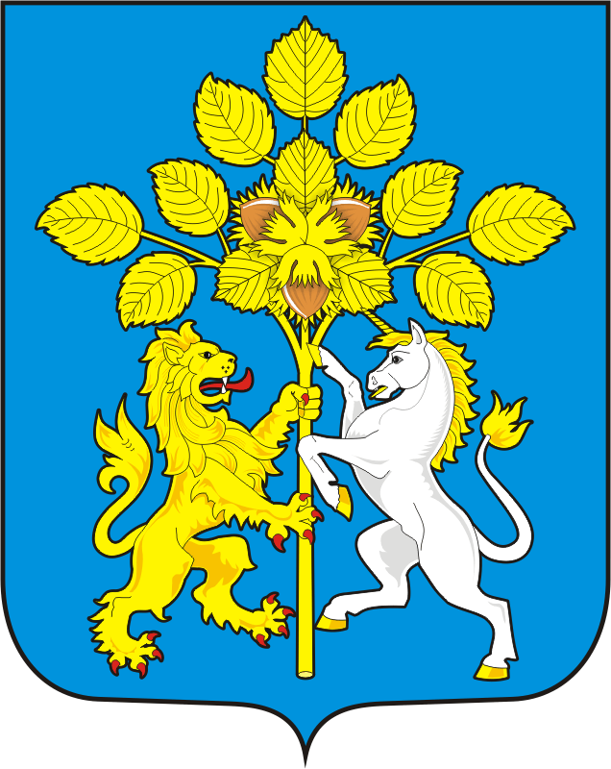
СОВЕТ ДЕПУТАТОВ МУНИЦИПАЛЬНОГО ОБРАЗОВАНИЯ СПАССКИЙ СЕЛЬСОВЕТ САРАКТАШСКОГО РАЙОНА ОРЕНБУРГСКОЙ ОБЛАСТИ ПЕРВЫЙ СОЗЫВ

Постоянная комиссия по социально-экономическому
развитию

Р Е Ш Е Н И Е

16 февраля 2023 г. | С.Спасское | № 2

Об отмене празднований «Масленницы», «23 февраля»,
«Международного женского дня»

В связи с СВО на Украине, гибелью жителей Спасского сельсовета – Дружинина Николая Витальевича и Товстикова Владислава Валерьевича, комиссия

РЕШИЛА:

1. Отменить торжественные концерты, посвященные празднованию «Масленницы», «23 февраля», «Международного женского дня» в Спасском ДК.
2. Контроль за выполнением настоящего решения оставляю за собой.

Председатель
Комиссии Л.В. Аббязова

